Lesson6

如何参与一个开源项目呢？比如人气极高的bootstrap项目，这是一个非常强大的CSS框架，你可以访问它的项目主页<https://github.com/twbs/bootstrap>，点“Fork”就在自己的账号下克隆了一个bootstrap仓库，然后，从自己的账号下clone：



一定要从自己的账号下clone仓库，这样你才能推送修改。如果从bootstrap的作者的仓库地址git@github.com:twbs/bootstrap.git克隆，因为没有权限，你将不能推送修改。

Bootstrap的官方仓库twbs/bootstrap，你在GitHub上克隆的仓库my/bootstrap，以及你自己克隆到本地电脑的仓库，他们的关系就像下图显示的那样：

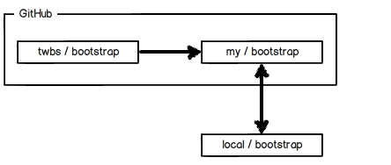

如果你想修复bootstrap的一个bug，或者新增一个功能，立刻就可以开始工作，搞完后，往自己的仓库推送。

如果你希望bootstrap的官方库能接受你的修改，你就可以在GitHub上发起一个pull request。当然，对方是否接受你的pull request就不一定了。

小结

* 在GitHub上，可以任意Fork开源仓库；
* 自己拥有Fork后的仓库的读写权限；
* 可以推送pull request给官方仓库来贡献代码。